
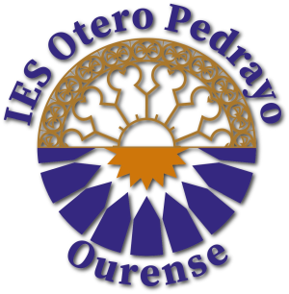


Paraninfo del Instituto Otero Pedrayo (Ourense) | Jueves 19 de diciembre, 13:00h.

La orensana Alba García, trompetista de la Escuela Superior de Música Reina Sofía, en un nuevo concierto del ciclo “Centenario Telefónica”

En el concierto, de entrada gratuita, se disfrutarán obras compuestas en los siglos XVII, XVIII y XIX

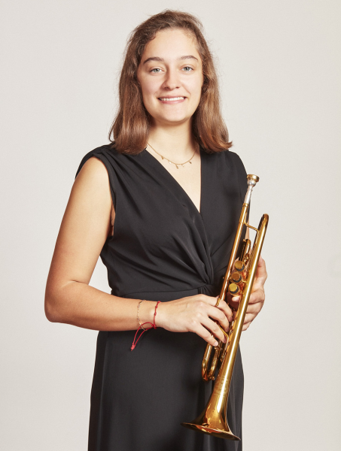
Madrid, 17 de diciembre de 2024.- El ciclo de conciertos “Centenario Telefónica”, enmarcado en las actividades de conmemoración del 100 aniversario de la empresa, llega este jueves, 19 de diciembre, a las 13:00 horas, al Paraninfo del Instituto Otero Pedrayo de Ourense, de la mano de una ourensana, la trompetista Alba García, alumna de la Escuela Superior de Música Reina Sofía con el maestro Reinhold Friedrich, y del pianista Luis Arias, profesor de la Escuela, que interpretarán obras de Albinoni, Haydn, Scarlatti, Chopin, Gershwin y Falla.

Desde el mes de abril de 2024, la gira Centenario Telefónica ha recorrido 15 ciudades españolas, recalando en escenarios tan emblemáticos y espectaculares como la Mezquita-Catedral de Córdoba, la Plaza del Ayuntamiento de Toledo, o la Catedral Vieja de Salamanca, en los que el público pudo disfrutar de recitales, conciertos de orquesta y de música de cámara interpretados por músicos de la Escuela Superior de Música Reina Sofía.

Todos los conciertos son de entrada libre hasta completar aforo.

www.escuelasuperiordemusicareinasofia.es/ciclo-centenario-telefonica

Telefónica es mecenas de la Cátedra de Violín de la Escuela Superior de Música Reina Sofía desde 1999. Gracias a su apoyo cientos de jóvenes músicos han podido formarse en la Escuela con matrícula gratuita en los últimos 25 años. Este ciclo de conciertos se enmarca en los actos conmemorativos del Centenario de Telefónica, que la compañía está celebrando durante todo 2024 con todos sus grupos de interés y en todos los territorios.

PROGRAMA

Tomaso G. Albinoni Concierto a cinco para oboe, dos violines, viola, violonchelo y bajo
(1671-1751) continuo en si bemol mayor op 7 núm. 3 (arreglo para trompeta
y piano)
I. Allegro
II. Adagio
III. Allegro

Franz Joseph Haydn Concierto núm. 17 para trompeta y orquesta en mi bemol mayor
(1732-1809) H VIIe: 1 (reducción para trompeta y piano)
I. Allegro
II. Andante
III. Finale. Allegro

Domenico Scarlatti Sonata para teclado solo en mi mayor K 380 L 23
(1685-1757) Andante commodo

Fryderyck F. Chopin Nocturno para piano en do sostenido menor op post
(1810-1849)

George Gershwin Someone to Watch Over Me (Alguien que cuide de mí) (I. Gershwin)
(1898-1937) del musical Oh, Kay! para voz y piano (arreglo para trompeta y piano
de J. Turrin)

Manuel de Falla 7 Canciones populares españolas para voz y piano
(1876-1946) (transcripción para trompeta y piano)
1. El paño moruno
2. Seguidilla murciana
3. Asturiana
4. Jota
5. Nana
6. Canción
7. Polo

ALBA GARCÍA, trompeta
Nació en Ourense (España), en 2003. Desde 2022 es alumna de la Escuela Superior de Música Reina Sofía, en la Cátedra de Trompeta IF International Foundation, con el profesor Reinhold Friedrich, asistido por Manuel Blanco. Disfruta de becas Inditex y Fundación Albéniz. En el curso académico 2022-2023, ha recibido de manos de Su Majestad la Reina Doña Sofía el Diploma de alumna más sobresaliente de su cátedra.
Comenzó a tocar la trompeta a los 6 años. Realizó sus estudios elementales y profesionales en el Conservatorio Profesional de Música de Ourense con el profesor Rubén Freire. Además de sus estudios oficiales, ha complementado su formación con cursos y clases magistrales impartidos por destacados trompetistas y profesores, entre ellos Ole Edward Antonsen, Jonathan Müller, Eric Aubier, Otto Sauter, Kristian Steenstrup, Marcos García, José María Ortí, Raúl Miguel, Daniel Crespo, Rex Richardson, José Manuel Escobar y José Antonio García.
En 2017 obtuvo el primer premio en el concurso de trompeta "Lucio Octavio Magio IX" en Astorga, Castilla León. Entre 2020 y 2023 recibió diferentes reconocimientos, como el segundo premio en el "XI Concurso Valeriano Machí Esparza" en Benimodo, Valencia; el segundo premio en la categoría solística A y el premio especial a la mejor interpretación de música del compositor gallego Mestre Vide en el "II Concurso de Interpretación Musical Mestre Vide" en Ourense, Galicia; el segundo premio en el "Concurso de Jóvenes Intérpretes Ciudad de Zamora" en Zamora, Castilla León; y diversos premios en las ediciones del "Concurso Internacional de Trompeta José María Ortí Soriano" en Xixona, Valencia.
Además, fue seleccionada para realizar un recital en el ciclo de conciertos "Camiños Sonoros", un proyecto que promueve el Camino de Santiago a través de actuaciones musicales protagonizadas por jóvenes artistas. También fue semifinalista en el concurso "Intercentros Melómano", representando a Galicia, y en octubre de 2023 alcanzó la semifinal del concurso “August Everding Musikwettbewerb für Trompete” en Múnich, Alemania.
Actualmente forma parte de la Joven Orquesta Nacional de España (JONDE), Gustav Mahler Jungend Orchester y de la Joven Orquesta Sinfónica de Galicia. Ha colaborado con orquestas profesionales como la Orquesta Sinfónica de Madrid (titular del Teatro Real) y la Orquesta de la Comunidad de Madrid. Su trayectoria incluye participaciones en jóvenes orquestas como la Joven Orquesta de la Comunidad de Madrid, la Neue Philharmonie München y la Joven Orquesta Sinfónica de Soria.
Como alumna de la Escuela, ha tocado con la Orquesta Freixenet (dirigida por Andrés Orozco-Estrada, Péter Csaba y Sir András Schiff) y con la Sinfonietta (dirigida por Zsolt Nagy). Asimismo, ha sido miembro del Grupo Fundación Mutua Madrileña. Actualmente lo es del Trío Fanny Hensel.

Recientemente, ha recibido becas de la JONDE y Ferrer Salat.

LUIS ARIAS, piano

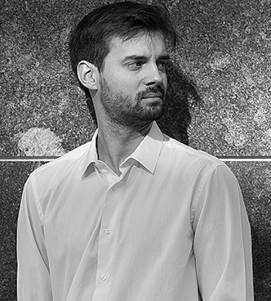
Nacido en Madrid, Luis comenzó sus estudios musicales en su ciudad natal con Rosalía Pareja y Javier Rovira. Completó su formación en el Real Conservatorio Superior de Música de Madrid con Joaquín Soriano y Ana Guijarro y, durante cuatro años, en la Escuela Superior de Música Reina Sofía con Galina Eguiazarova, Márta Gulyás y Luis Fernando Pérez. Ha sido becado por diferentes instituciones como Ibercaja, Fundación Albéniz, AIE, Juventudes Musicales de Madrid o la Comunidad Madrid.
Es solicitado habitualmente para colaborar con diferentes músicos y formaciones, habiendo actuado en las principales salas españolas como el Auditorio Nacional de Música, el Teatro Real, los Teatros del Canal, el Palau de la Música de Barcelona y el Auditorio Edgar Neville de Málaga y en países como Italia, México, Francia, Israel, Alemania, Suecia o Serbia. Ha colaborado con orquestas como la Orquesta Freixenet, Orquesta Sinfónica de Madrid, Orquesta Sinfónica de Castilla León y ha estado presente en festivales y ciclos de conciertos como AIE Clásicos en Ruta, Encuentro de Música y Academia Santander, FIT Xixona, Festival Juan Gual i Esteve, Festival Barco Teatro de Padova. Ha grabado su primer disco junto al flautista Alberto Navarra, para la revista Falaut.
En el plano docente ha trabajado en el Conservatorio Pablo Sarasate de Pamplona, en el Conservatorio Superior de Música de Navarra, en el Conservatorio Superior de Música de Castilla León, en el Conservatorio Superior de Música de Aragón y en el Real Conservatorio Superior de Música de Madrid. Actualmente, compagina su actividad concertística con la docencia en la Universidad Alfonso X el Sabio de Madrid y en la Escuela Superior de Música Reina Sofía como profesor pianista acompañante en la Cátedra de Flauta y en la Cátedra de Trompa.

Para más información:

Área de Prensa Escuela Superior de Música Reina Sofía
+34 91 523 04 19 - prensa@albeniz.com - www.escuelasuperiordemusicareinasofia.es

Síguenos en:
YouTube (www.youtube.com/escuelademusicareinasofia) | Instagram (@escuelareinasofia) | Facebook @escuelareinasofia) |
X (@EscuelaRSofia) | Linkedin (@escuelareinasofia)

